
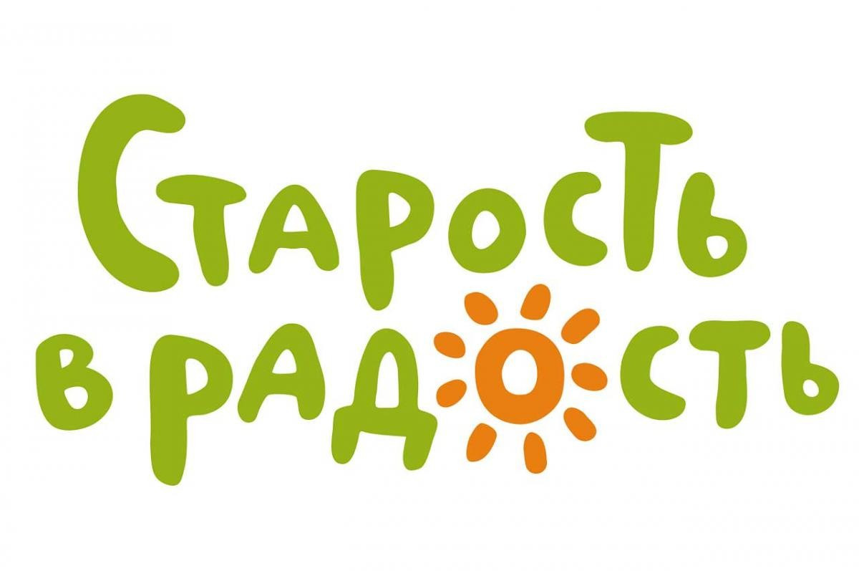
Приложение № 1
к Положению
o пункте проката технических средств реабилитации, выдаваемых
в рамках системы долговременного ухода

Договор
безвозмездного пользования
технических средств реабилитации

№ __________ 20___г.

Муниципальное бюджетное учреждение
«Комплексный центр социального обслуживания населения «Юнона»
(наименование учреждения социального обслуживания населения)

именуемое в дальнейшем «Учреждение», в лице руководителя __________________________
Качан Татьяны Алексеевны
(фамилия, имя, отчество (последнее при наличии))
действующего на основании Устава__________________________________________________,
с одной стороны, и гражданин______________________________________________________

(фамилия, имя, отчество (последнее при наличии) гражданина, год
рождения, группа инвалидности (при наличии))
документ, удостоверяющий личность________________________________________________

(серия, номер, когда и кем выдан)
______________________________________________________________________________________________________________

зарегистрированный по адресу:_____________________________________________________,
(район, город, улица, дом, квартира)

проживающий по адресу:__________________________________________________________,
(район, город, улица, дом, квартира)
именуемый в дальнейшем «Получатель», с другой стороны, совместно именуемые «Стороны», заключили настоящий Договор о нижеследующем.

  - Предмет Договора

1.1. Учреждение обязуется предоставлять Получателю на безвозмездной основе во временное пользование техническое средство реабилитации (далее TCP) в полной исправности __________________________________________________________________

^{(наименование ТCP, количество)}

сроком с « » 20 г. по « » 20 г.

1.2 Срок действия Договора не может превышать 6 месяцев. По соглашению Сторон Договор может быть возобновлен на новый срок.

  - Обязательства сторон

  - Обязанности Учреждения:
    - Передать Получателю TCP в исправном состоянии на основании Акта приема-

передачи технического средства реабилитации (далее – Акт приема – передачи TCP), в

котором отражается фактическое состояние TCP и комплектация. После подписания Акта приема-передачи TCP претензии к переданному по договору безвозмездного пользования TCP не принимаются.
    - Проверить исправность TCP в присутствии Получателя.
    - Ознакомить Получателя с правилами эксплуатации, хранения и техники безопасности TCP, в случае необходимости выдать письменные инструкции о пользовании указанным средством.
    - При необходимости Учреждение осуществляет доставку TCP до места жительства (пребывания) Получателя и обратно по истечению срока действия договора или его досрочном прекращении.
  - Обязанности Получателя:
    - Поддерживать TCP в исправном состоянии, пользоваться им в соответствии с его назначением, не предоставлять другим лицам, не производить разборку и ремонт TCP.
    - По истечении срока пользования, указанного в пункте 1.1 настоящего Договора, вернуть TCP Учреждению в чистом виде, исправном состоянии с учетом естественного износа. Возвращенное TCP должно быть пригодно для последующей его эксплуатации.

  - Возврат TCP

  - Срок использования TCP исчисляется в календарных днях. Если день возврата совпадает с выходным днем, то TCP должно быть возвращено в первый рабочий день после окончания согласованного в Договоре срока пользования.
  - При возврате TCP оформляется Акт возврата TCP с описанием его состояния.

  - Ответственность сторон

  - Если во время действия Договора TCP получит повреждения, восстановительный ремонт TCP производится за счет Получателя.
  - За неисполнение или ненадлежащее исполнение настоящего Договора Стороны несут ответственность в соответствии с действующим законодательством.
  - Стороны освобождаются от ответственности за частичное или полное неисполнение обязательств по настоящему Договору, если такое неисполнение явилось следствием обстоятельств непреодолимой силы.

  - Заключительные положения

  - Все вопросы, не урегулированные настоящим Договором, разрешаются сторонами путем переговоров. При не достижении согласия спора разрешаются в судебном порядке.
  - Настоящий Договор составлен в двух экземплярах для каждой из Сторон, идентичных и имеющих одинаковую юридическую силу.
  - Приложения, являющиеся неотъемленной частью Договора:
- Акты приема передачи TCP по форме согласно приложениям № 1, 2 к Договору.

  - Реквизиты и подписи Сторон

Учреждение:
Муниципальное бюджетное учреждение «Комплексный центр социального обслуживания населения «Юнона»  633004, г. Бердск, ул. Кирова, 2/1  ИНН: 5445035215 | Получатель:

Качан Т. А. ______ /________________ / _________________________/_______________ /

М.П.

